

Оружие комбинированное
BLASER BBF 97

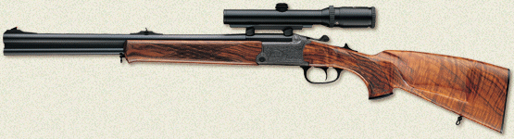

Руководство по эксплуатации

ВНИМАНИЕ – НЕ ВЫБРАСЫВАТЬ
ХРАНИТЕ ЭТО РУКОВОДСТВО ПО ЭКСПЛУАТАЦИИ
ВМЕСТЕ С ВАШИМ ОГНЕСТРЕЛЬНЫМ ОРУЖИЕМ

ЕСЛИ МЕНЯЕТСЯ ВЛАДЕЛЕЦ, ПЕРЕДАЙТЕ ЭТО
РУКОВОДСТВО ВМЕСТЕ С ОГНЕСТРЕЛЬНЫМ ОРУЖИЕМ

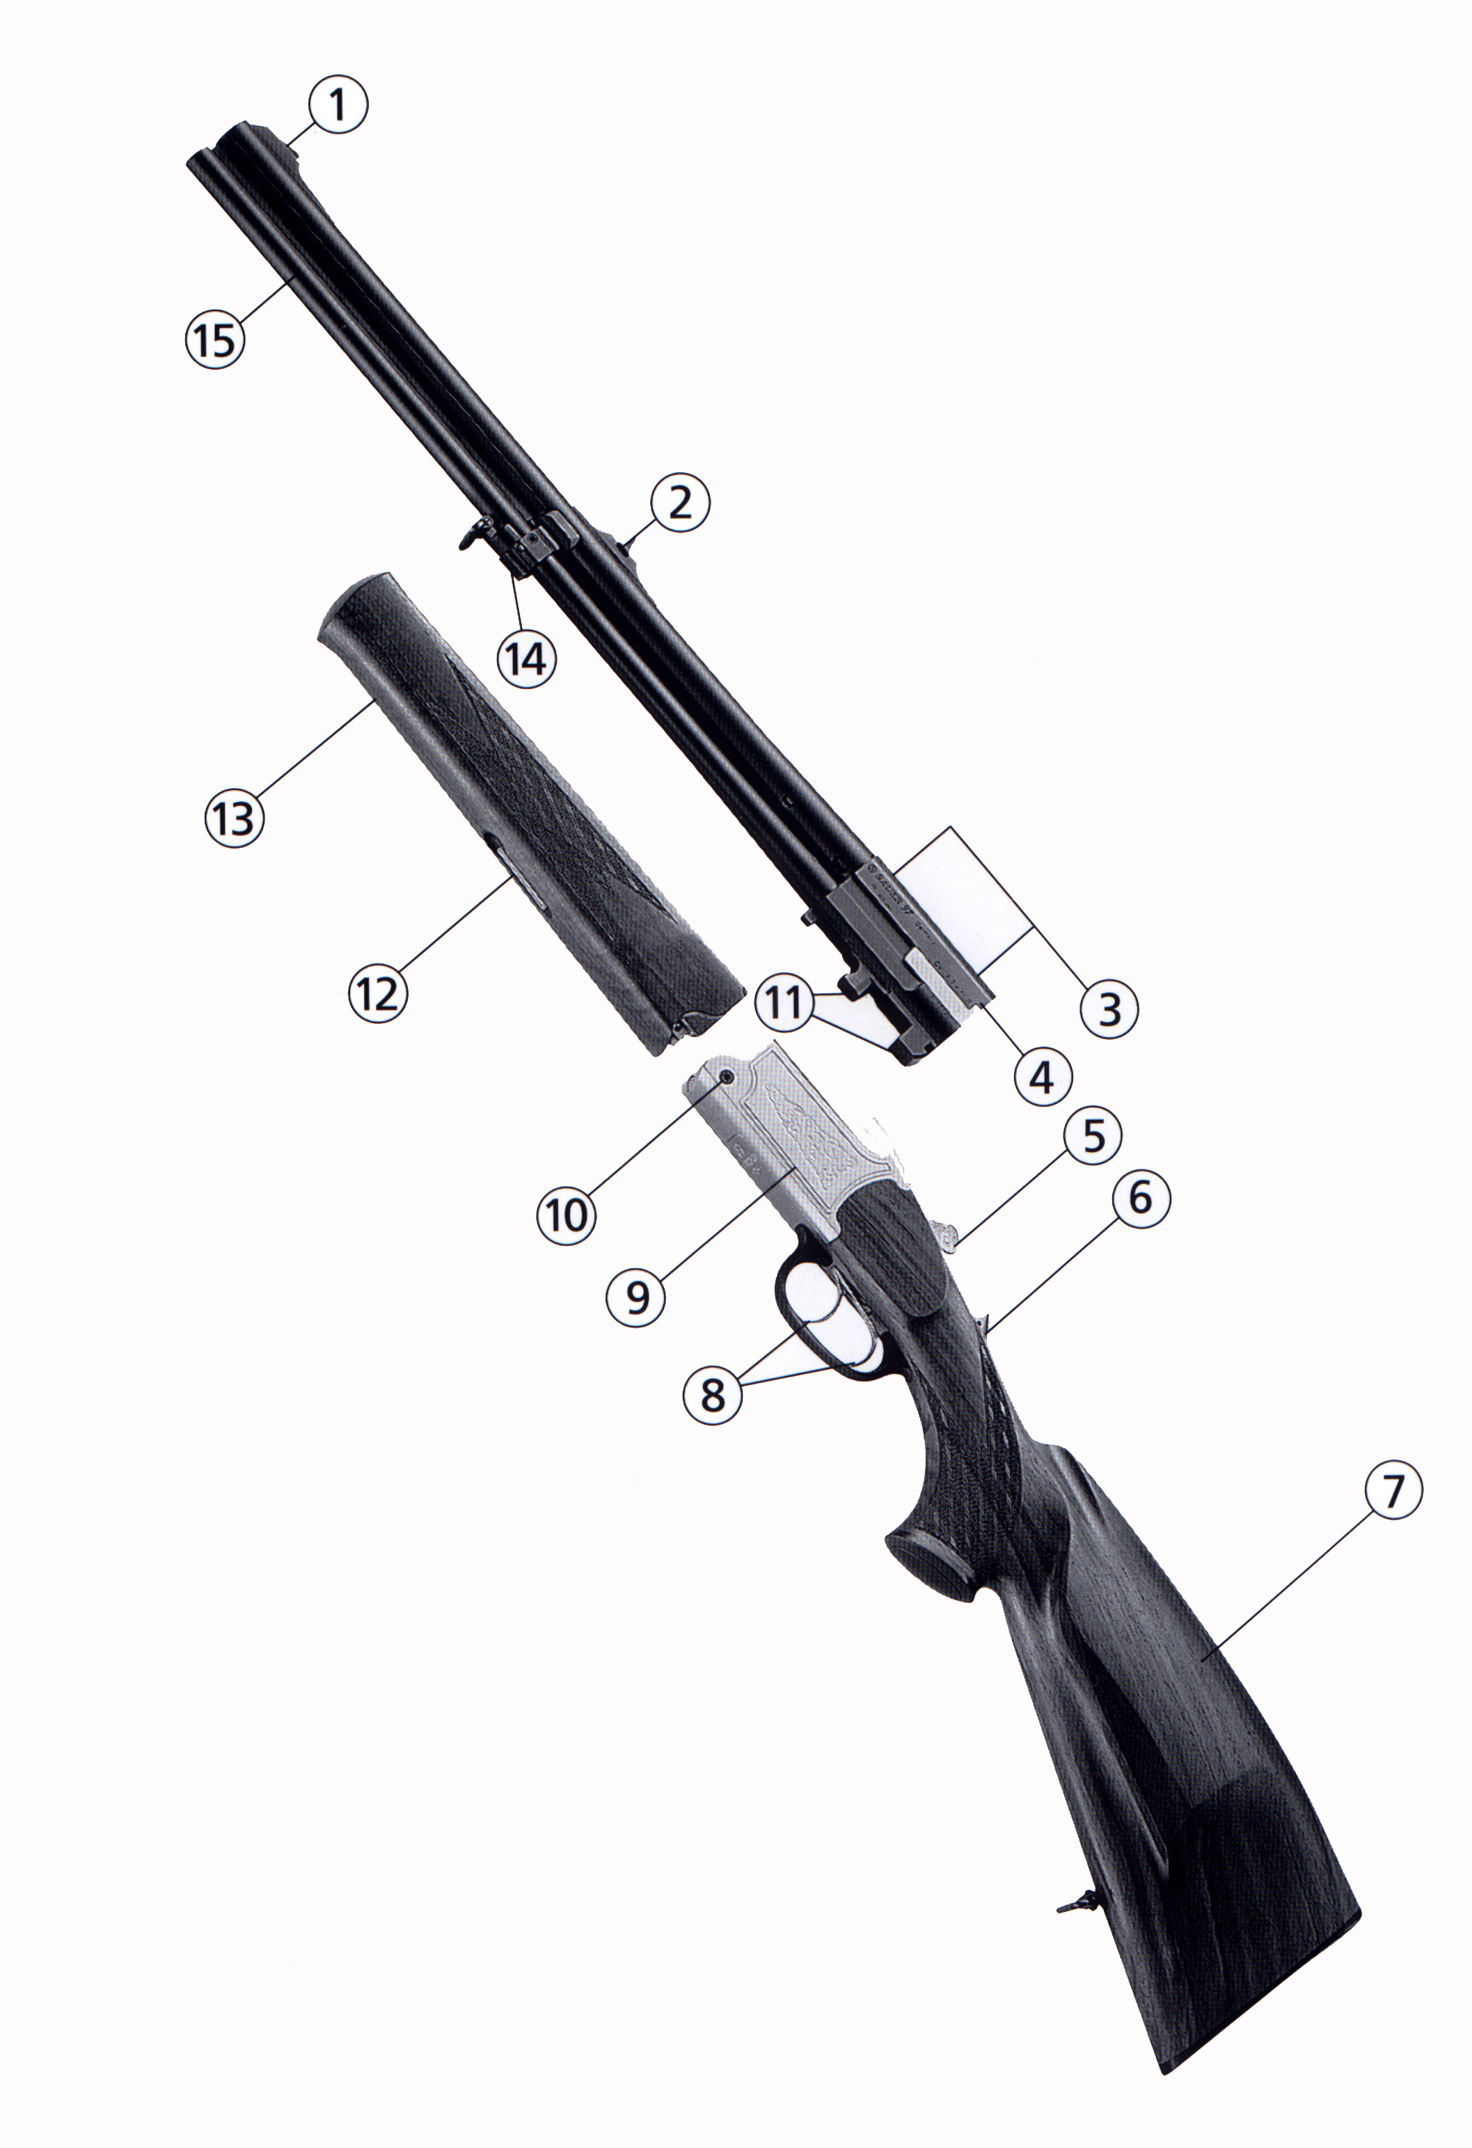  = 1 = | BBF 97  Руководство пользователя  Описание составляющих:  1. Мушка  2. Целик  3. Монтажная база для уникальных систем крепления компании Blaser  4. Указание модели и калибра  5. Рычаг замка запирания  6. Предохранитель, взвод боевой пружины.  7. Приклад  8. Спусковые крючки  9. Ствольная коробка  10. Шарнирный болт  11. Зацеп на стволе  12. Рычаг замка цевья  13. Цевье ложи  14. Регулировочный блок сведения стволов.  15. Ствол  Общие правила по технике безопасности  Ваш новый Blaser 97 значительно отличается от других комбинированных ружей благодаря специальным конструктивным особенностям. Несмотря на то, что обращение с оружием стало более безопасным, Вы должны использовать только стандартные боеприпасы и обращаться с оружием с должным вниманием. Ни в коем случае не пренебрегайте правилами ухода за оружием.  В первую очередь убедитесь, что у вас соответствующая инструкция. На нижней части ствольной коробки перед спусковой скобой указана модель вашего оружия, «Blaser 97». Калибр отмечен на левой стороне ствола, у патронника.  = 2 =
ВНИМАНИЕ:  Полностью прочитайте данную инструкцию, прежде чем стрелять из оружия. При использовании оружия пользуйтесь инструкцией по эксплуатации.  Для получения дополнительной информации помимо инструкции по эксплуатации обращайтесь к официальному дилеру, который подробно объяснит особенности Вашего оружия и правила обращения с ним.  Общие правила по технике безопасности при обращении с огнестрельным оружием  - Следите за тем, чтобы оружие или боеприпасы не оказались в руках человека, у которого нет соответствующего разрешения.  - Всегда храните оружие и боеприпасы отдельно в безопасном месте  - Храните и транспортируйте оружие и боеприпасы в специально предназначенном для этого сейфе.  - Ознакомьтесь с правилами обращения с оружием и, перед тем как транспортировать его или стрелять из него, попробуйте применить все операции с разряженным оружием на практике.  - Обращайтесь с любым оружием так, как если бы оно было заряжено, даже если Вы убедились в обратном, открыв затворный механизм и проверив патронник ствола.  - При обращении с оружием всегда направляйте дуло в безопасную сторону так, чтобы не было опасности попадания в человека.  - Перед тем, как заряжать оружие, проверьте ствол и патронник на наличие масла или других инородных веществ. Масло, оставшееся в патроннике или стволе, может привести к значительному смещению точки попадания. Инородные вещества в стволе (вода, снег, песок) могут вызвать разрыв ствола, что, в свою очередь, может привести к серьезным травмам стрелка или людей, находящихся рядом с ним.  = 3 = | - Используйте только боеприпасы, не имеющие дефектов и прошедшие проверку в комиссии по соответствию международным стандартам (CIP). Калибр патронов должен точно соответствовать калибру оружия. Использование неподходящих боеприпасов может привести к повреждению оружия и серьезному травмированию стрелка.  - Заряжайте оружие только непосредственно перед тем, как стрелять.  - Снимайте оружие с предохранителя (нагнетайте боевую пружину) только перед стрельбой. Во время этой операции направляйте ствол в безопасную сторону.  - Каждый раз, перед тем как стрелять, осматривайте окружающую Вас территорию.  - Направляйте оружие только в хорошо различимую цель.  - Не трогайте пальцами спусковой крючок, если не собираетесь стрелять.  - Стреляйте только, при наличии надежного упора.  - При осечке подождите примерно 60 секунд, прежде чем открывать затвор для того, чтобы избежать опасности «затяжного» выстрела.  Разрядите оружие:  - при преодолении препятствий,  - перед тем, как взбираться или покидать укрытия, находящегося на возвышении,  - перед тем, как войти в здание,  - перед тем, как садиться в транспортное средство,  - при подходе к населенному пункту,  - а также, когда Вы временно кладете или передаете оружие.  1. Сборка винтовки  1.1 Установка блока стволов  (Возможно только при снятом цевье)  - Поместите фронтальный зацеп на стволе на шарнирный болт.  Для плотной посадки требуется действовать осторожно.  = 4 =
- Отведите рычаг замка запирания вправо до упора.  - Одной рукой обхватите затвор и ту часть, где находится зацеп, и нажмите так, чтобы зацеп сел на соответствующее место, тем самым, закрыв винтовку.  Внимание:  Установка ствола требует наличие определенных навыков. Не применяйте силу! Мы рекомендуем, чтобы эксперт продемонстрировал Вам, как выполнять данную процедуру, а затем Вы попрактиковались несколько раз в его присутствии.  1.2 Установка цевья.  - Установите цевье на шарнирный болт, выровняйте со ствольной коробкой и зафиксируйте его на стволе.  - Самый лучший способ выполнить данную процедуру – с помощью указательного пальца приподнять рычаг замка цевья и удерживать ее в таком положении.  - Установите цевье и прижмите плотно к стволу.  - Рычаг замка цевья прикроется.  - Полностью закройте рычаг замка цевья. Теперь цевье зафиксировано.  2. Разборка оружия  ВНИМАНИЕ:  Разрядите оружие перед тем, как начинать его разбирать.  (см. пункт 7. Разряжание).  2.1 Отсоединение цевья.  - Установите приклад оружия на бедро.  - Пальцем одной руки откройте рычаг замка цевья и, нажимая пальцами другой руки, отсоедините цевье от блока стволов.  - Тяните цевье в противоположную сторону от блока стволов под небольшим углом и отделите его от шарнира.  = 5 = | 2.2 Отделение блока стволов от ствольной коробки.  (Возможно только при снятом цевье)  - Отведите рычаг замка запирания вправо до конца и удерживайте его в этом положении.  - Опустите блок стволов вниз до конца. При выполнении данной операции произойдет расцепление зацепа блока стволов.  3. Открытие и закрытие оружия  3.1 Открытие оружия.  - Отведите рычаг замка запирания вправо до упора и удерживайте его в этом положении.  - Произойдет открытие блока стволов.  - Теперь блок стволов можно опустить вниз («переломить»).  3.2 Закрытие оружия.  - Направьте стволы в безопасную сторону и поднимите приклад, удерживая блок стволов.  - Для того чтобы проверить, закрыт ли рычаг замка запирания, слегка надавите влево. Иначе снятие оружия с предохранителя (нагнетание боевой пружины) будет невозможным, про причинам безопасности.  - В основном в новых ружьях приходиться применять больше силы для того, чтобы закрыть рычаг запирания. Все это благодаря плотному, точному сцеплению.  4. Предохранитель  4.1 Снятие с предохранителя (взведение)  - Протолкните ползунок предохранителя вперед до полной его фиксации.  Ползунок предохранителя в переднем положении:  Винтовка снята с предохранителя, боевые курки взведены.  Внимание:  Ваш Blaser 97 укомплектован двумя курками: когда ползунок предохранителя передвинут вперед, оба курка взведены.  = 6 =
4.2 Постановка на предохранитель, снятие с боевого взвода.  Большим пальцем надавите на заднюю часть ползунка предохранителя и протолкните назад. После некоторой практики вы сможете сделать это беззвучно.  Когда ползунок предохранителя находится в заднем положении:  Винтовка заблокирована, боевые курки стоят на предохранителе.  Осторожно:  Ни при каких обстоятельствах Вы не должны трогать спусковой крючок при снятии винтовки с предохранителя или при постановке на предохранитель (возможно, вы привыкли это делать с винтовками с внешним курком). Это может привести к выстрелу, если винтовка заряжена.  Внимание:  При открывании (переломе) ружья – перемещении рычага запирания вправо – ползунок предохранителя перемещается назад в «безопасное» (невзведенное) положение автоматически, что может привести к серьезной поломке механизма взведения. Прежде, чем открыть оружие, поставьте его на предохранитель (снимите с боевого взвода).  5. Заряжание винтовки  5.1 Заряжание винтовки  - Удалите масло из стволов и патронников и проверьте их на наличие посторонних предметов.  - Точно убедитесь, что патроны соответствуют калибру Вашей винтовки.  - Вставьте соответствующие патроны в патронники.  - Закройте блоки стволов со ствольной коробкой.  6. Стрельба  6.1 Стрельба  - Поставьте винтовку на боевой взвод, протолкнув ползунок предохранителя вперед.  - Наведите на цель и произведите выстрел.  = 7 = | Если у винтовки два спусковых крючка  - Передний спусковой крючок производит выстрел из нижнего ствола.  - Задний спусковой крючок производит выстрел из верхнего ствола.  Если у винтовки один спусковой крючок (на блоках стволов с одинаковыми калибрами)  - При нажатии на спусковой крючок первый раз происходит выстрел из нижнего ствола.  - При нажатии на спусковой крючок второй раз происходит выстрел из верхнего ствола.  Осторожно:  Если был произведен только один выстрел, один курок остается взведенным. СМЕРТЕЛЬНАЯ ОПАСНОСТЬ!  Если Вы не собираетесь производить сразу же второй выстрел, поставьте на предохранитель оружие перед тем, как отложить ее в сторону!  Пожалуйста, не забывайте, что после первого выстрела в стволе все еще находится патрон!  Внимание:  После того, как был произведен один или два выстрела, ползунок предохранителя находится в переднем положении. Если перевести рычаг запирания вправо перед тем, как преломить винтовку, ползунок предохранителя автоматически передвинется назад в «безопасное (невзведенное)» положение, что может привести к серьезной поломке механизма взведения. Прежде, чем открыть оружие, поставьте его на предохранитель (снимите с боевого взвода).  Осторожно:  Усилие спусковых крючков у модели Blaser 97 не регулируется. Изменить усилие спускового крючка можно только на заводе.  = 8 =
Осторожно:  После того, как Вы разрядите и поставите винтовку на предохранитель, проверьте, чтобы движение спусковых крючков происходило плавно.  Густое масло и/ или загрязнения могут привести к неправильному функционированию спускового крючка и вызывать сбой.  7. Разряжание  7.1 Разряжание оружия  - Откройте оружие, отведя вправо рычаг замка запирания и переломив блоки стволов относительно ствольной коробки.  - При преломлении винтовки извлекатель выталкивает патроны так, что их можно вытащить рукой.  8. Открытые прицелы  Так как требования к прицелам сильно отличаются, прицелы Вашей винтовки были изначально настроены с приблизительной точностью. Более точно установить начальные значения Вы должны сами вместе с официальным дилером, для этого необходимо отрегулировать целик и мушку в зависимости от Ваших личных предпочтений к боеприпасу и вашей стрелковой стойки  8.1 Мушка с регулировкой по вертикали  Вставьте ключ-шестигранник SW 0.9 в прорезь в мушке сверху и поверните его в нужную сторону. Мушка снабжена специальной пружиной.  Чтобы переместить угол прицеливания ниже:  Поверните ключ-шестигранник вправо.  Чтобы переместить угол прицеливания выше:  Поверните ключ-шестигранник влево.  .  8.2 Целик с регулировкой по горизонтали  Целик удерживается в определенном положении с помощью фиксирующего винта.  = 9 = | Чтобы переместить угол прицеливания влево:  ослабьте фиксирующий винт, переместите целик вправо и затяните винт.  Чтобы переместить угол прицеливания вправо:  ослабьте фиксирующий винт, переместите целик влево и затяните винт.  9. Установка оптического прицела  Модели Blaser 97 подготовлены для установки уникальных систем крепления компании Blaser (DBP). Мы предполагаем, что Ваш оптический прицел правильно установлен на соответствующий ствол у специализированного дилера.  9.1 Установка оптического прицела  - Откройте крышки заднего и переднего рычагов монтажной базы и убедитесь, что оба переведены вперед/вверх до конца.  - Левой рукой придерживайте винтовку за цевье ложи, поместив приклад винтовки на бедро.  - Возьмите оптический прицел правой рукой за центральную часть трубки выше монтажной базы так, чтобы большим пальцем можно было достать передний рычаг.  - Осторожно вставьте штифта на монтажной базе в отверстия овальной формы в верхней правой части блока стволов, поверните оптический прицел влево на ствольный блок и удерживайте его в таком положении.  - Нажимайте на (открытые) рычаги монтажной базы, сначала на тот, который впереди, а затем на тот, который сзади, большим пальцем назад/вниз до их полной остановки. Если это очень легко или требует очень много усилий, монтажная база не отрегулирована. Исправьте это у своего дилера в соответствии с рабочими инструкциями.  - Теперь закройте обе крышки монтажных рычагов. При этом черточки на крышках должны находится на одной линии.  Пожалуйста, убедитесь, что поверхности сцепления чистые и на них отсутствует смазочное вещество.  = 10 =
9.2 Снятие оптического прицела  - Левой рукой обхватите оружие за цевье, поместив приклад винтовки на бедро.  - Откройте обе крышки монтажных рычагов.  - Сначала большим пальцем поворачивайте задний рычаг вперед/вверх до конца до полной остановки.  - Возьмите оптический прицел правой рукой за центральную часть трубы и удерживайте его.  - Теперь большим пальцем поворачивайте передний монтажный рычаг вперед/вверх, пока он не остановится.  - Поверните оптический прицел вправо и отсоедините его.  Осторожно:  Если расстояние между оптическим прицелом и глазом очень маленькое, а ружье неправильно расположено на Вашем плече, то стрельба с использованием патронов большого калибра может привести к увечьям.  10. Кейс (поставляется отдельно)  Специальный кейс ABS для транспортировки c двумя отделениями и с тремя замками изготовлен специально для хранения Blaser 97, а также сменного ствола, 2 оптических прицелов и комплектующих во время путешествий.  Кейс для винтовки А  Для всех однозарядных винтовок Blaser и винтовок Blaser со скользящим затвором R93 с отсоединенным цевьем ложи и оптическим прицелом.  Внешние размеры: Длина х Высота х Ширина: 70 х 26 х 9 см  Кейс для винтовки С  Для всех однозарядных винтовок Blaser и винтовок Blaser со скользящим затвором R93 с отсоединенным цевьем ложи.  Основной особенностью являются дополнительные отделения для второго сменного ствола и оптического прицела.  Внешние размеры: Длина х Высота х Ширина: 78 х 35 х 9 см  = 11 = | 11. Уход и техническое обслуживание  Для ухода за винтовкой используйте только инструменты, предназначенные для этой цели.  Ствол: Полируйте внешнюю и внутреннюю часть патронника и ствола, используя подходящее ружейное мало, после стрельбы, прежде чем убирать винтовку на хранение на продолжительный период времени, а также после транспортировки винтовки, особенно в сырой или влажной среде. Перед стрельбой необходимо тщательно удалить масло со ствола и патронника. В случае наличия небольшого порохового нагара мы рекомендуем использовать химические средства для чистки ствола.  Осторожно:  Обязательно изучите инструкции и предостережения, составленные разработчиком продукта, перед тем, как его использовать.  Металлические детали: сохраняйте металлические детали винтовки чистыми и периодически слегка смазывайте их маслом.  12. Гарантийные обязательства  1. Гарантия производителя  Помимо гарантий, предоставляемый дилерами, Blaser Jagdwaffen GmbH предоставляет свою гарантию, но только в случае получения в течение 10 дней полностью заполненного сертификата, который прилагается к продукции. Гарантия предоставляется только первому покупателю, совершившему покупку в стране проживания.  Гарантия распространяется только на металлические и пластиковые детали ружья, включая монтажные планки производства компании Blaser для установки оптических прицелов, но сюда не входят сами оптические прицелы. Деревянным деталям ружья требуется особый уход и, так как они являются натуральным продуктам, они подвержены естественным изменениям. Гарантия на деревянные детали не распространяется.  = 12 =
Гарантийный период составляет порядка 10 лет, начиная с даты продажи. Гарантия распространяется на любые дефекты или повреждения ружья (металлических или пластиковых деталей) по вине производителя. При выполнении этих условий производитель должен возместить все затраты на материал и рабочее время. Для проведения работ по данной гарантии, оружие необходимо вернуть официальному дилеру или компании-поставщику.  Страховку и затраты на транспортировку оружия (в обе стороны) должен оплачивать покупатель. На усмотрение производителя по гарантии производится замена или ремонт неисправных деталей; неисправные детали переходят в собственность производителя.  2. Гарантия на эффективную работу оружия  Показатель кучности стрельбы оружия зависит от множества различных факторов. Самым важным фактором являются боеприпасы. Не каждый ствол стреляет одинаково хорошо при использовании любого вида боеприпасов; возможно значительное расхождение показателей кучности. Оптический прицел, а также метод его крепления являются также немаловажными. Параллакс, проблемы с регулировкой сетки и неправильная установка являются самыми распространенными причинами неудовлетворительной работы оружия. Поэтому рекомендуется использовать фирменные оптические прицелы, установленные специалистом, а также Вам необходимо подобрать боеприпасы к вашему ружью, поэкспериментировав с различными типами боеприпасов. Боеприпасы одной и той же марки и состава, но применяемые в разных ружьях, могут демонстрировать различные показатели кучности и характеристики точки попадания.  Мы предоставляем гарантии на отличные показатели кучности вашего ружья, только если используются оптимальные боеприпасы и правильно установленный фирменный оптический прицел.  Все жалобы, касающиеся показателей кучности оружия, должны направляться в письменной форме в течение 20 дней с даты покупки. Мы сохраняем за собой право направлять ружье в независимый институт для исследования (DEVA или Staatliches Beschussamt) или ЭКЦ России (г.Москва). В случае подтверждения  = 13 = | отличных показателей кучности винтовки мы имеем полное право взыскать все затраты на проведение экспертизы с покупателя.  3. Область распространения гарантии  Работа, выполненная по гарантии, не продлевает и не обновляет гарантийный период на ружье или его детали. Гарантийный период на установленные отдельные детали закачивается вместе с гарантийным периодом на само ружье.  Гарантия не распространяется на:  - Повреждения, вызванные естественным износом, невыполнением инструкций по эксплуатации, неправильным обращением с оружием, а также в случае, механических повреждений любого вида.  - Повреждения, вызванные излишним применением силы или погодными условиями.  - Ремонтные работы, выполненные дилерами или мастерскими без согласования с Blaser.  - Более поздние модификации или изменения, внесенные третьей стороной.  - Использование нестандартных боеприпасов или боеприпасов, не прошедших проверку в комиссии по соответствию международным стандартам (CIP).  - Воронение, произведенное третьей стороной.  Гарантия не распространяется на прицельные приспособления или монтажные планки других фирм.  Требования, выходящие за рамки, приведенных здесь требований, особенно те, которые касаются возмещения ущерба, причиненного не самому ружью (второстепенные повреждения), рассматриваться не будут – исключение составляют только случаи, рассмотренные в суде.  = 14 =

